[안전포인트]  다짐장비 전도  작업자 협착  작업자 협착  근로자 충돌,상해  장비 충돌  작업자 협착 | [작업 흐름도]  원지반 다짐  연석 설치  L형 측구 타설 | [관련서류]
- 목적
L형측구 설치 작업의 안전기준을 정하여 안전사고 사전예방
- 적용 범위
BNCP 현장 포장 작업 중 L형측구 설치 작업에 적용한다.
3. 용어의 정의
3-1 보도
사람의 통행에만 사용하는 목적으로 설치되는 도로의 일부분. 차도 등 다른 부분과 연석을 이용하여 차도와 분리 부분.
3-2 작업반경
건설장비가 작업을 함에 있어서 필요한 범위.

4. 책임과 권한
4-1 협력업체 소장
L형측구 설치 작업시 장비 및 작업자의 안전에 대한 책임을 진다.
4-2 관리감독자 (한화)
- 협력업체 및 근로자에게 안전한 작업을 지시한다.
4-3 HSE 팀
(1) 불안전한 L형측구 설치 작업에 대하여 작업을 중지 할 수 있다.
5. 작업순서(절차) 및 안전기준
5-1 원지반 다짐
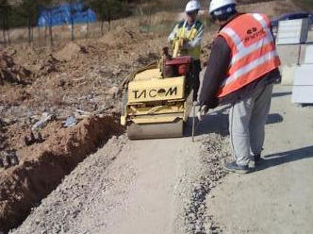
- 소형 다짐장비를 사용하여 원지반 다짐시 주위 근로자와의 협착 위험. 작업 지시자의 감시하에 작업한다.
- 소형 다짐장비 등을 운반 시에 전용 슬링벨트 를 사용하여 인양 및 운반한다.
(슬링벨트 사용 기준은 Civil-01 공통사항 5-5 항목에 적용한다.)
- 소형장비(1Ton 롤러/피니셔 등) 는 6개월 이상 숙련된 자에 한해서만 조작 및 운전을 한다.
- 다짐 작업시 한명이 1시간 이상 작업하지 않는다.
- 단순 반복 작업으로 주의력을 잃을 수 있으므로 작업 지도자가 항상 주시한다.
5-2 연석 설치
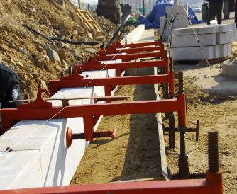
- 연석 설치는 중량물 운반작업이 동반되는 작업으로 안전모 및 안전화 미착용자는 작업을 금한다.
- 연석의 적재 시 지면을 평탄화 하고, 2단 이상 적재를 금지하여 연석 전도에 의한 재해를 예방한다.
- 연석 이동시 연석에 의한 협착의 우려가 있으므로 작업반경내에 작업자 출입을 금지 하여야 하며, 특히 연석 낙하 예상지점에는 작업자가 없도록 관리한다. (운반 시 안전거리 확보)
- 연석의 인양 시 적정한 인양로프 및 클램프를 사용하여 작업하고, 절대 클램프 대용으로 철근 등의 자재를 사용하여서는 아니된다.
- 굴착기는 이동 시 운전석이 항시 전면을 향하도록 하여 운행하여, 후진 등에 의한 근로자 협착재해를 예방한다.
- 연석 설치 시 손가락이 협착점(연석 사이, 연석 바닥 등)에 끼이는 것을 예방하기 위해 협착점에 손가락을 넣어 작업하지 않도록 하고, 부득이 필요 발생 시에는 목재 등을 사용하여 조정하도록 한다.
- 연석 절단시 승인된 소형공구를 필히 사용하고, 작업은 절단 경험자를 최대한 배치하여 작업한다. 또한 보호안경 및 개인보호구 착용하며 작업 시 감독자를 배치하여 불안전 요소가 있는지 확인한다.
( 전기공도구 사용 기준은 Civil-01 5-2 항목을 동일하게 적용한다.)
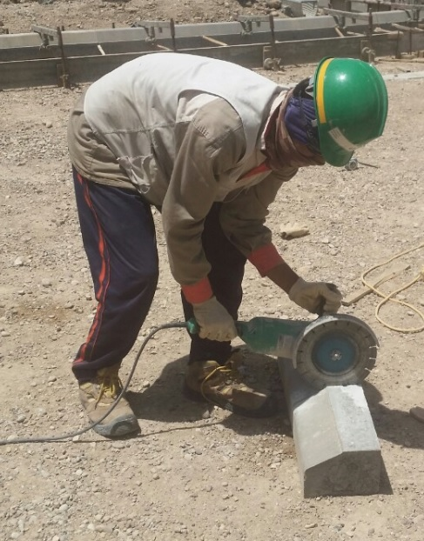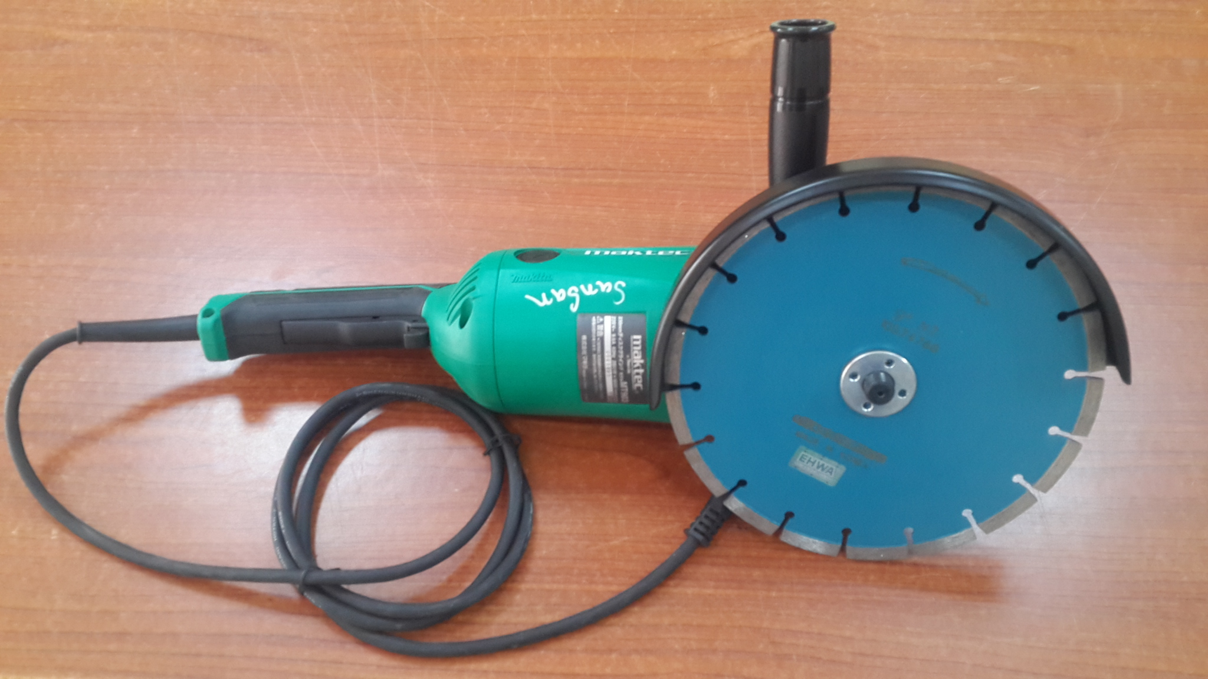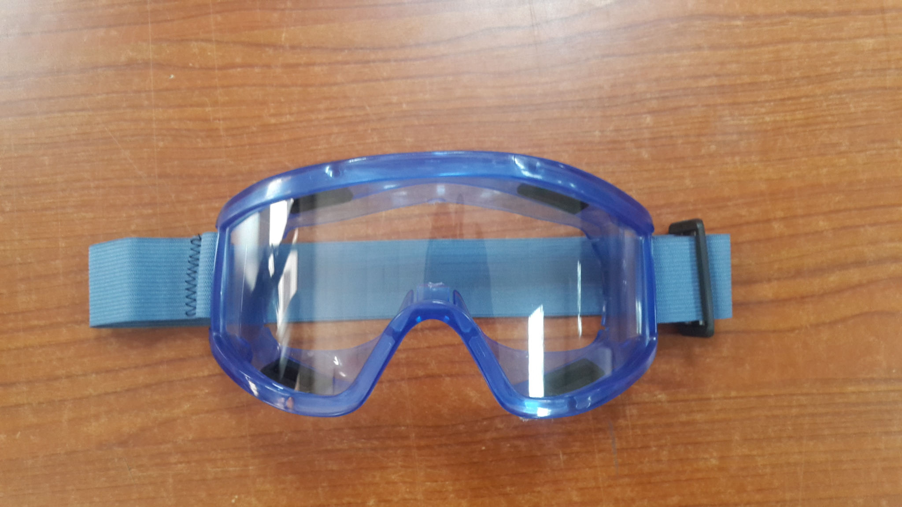
- 연석 이동걸이는 안전팀의 승인을 받은 것을 사용하고, 작업 시작 및 종료 시 파손 여부를
확인한다.
- 연석 설치 장비의 장비안전창치(후방경고등, 후방 반사거울) 작동, 설치여부를 확인한다
(장비관리 기준은 Civil-01 공통사항 5-3 과 같이 동일 하게 적용한다.)

(10) 사고사례
① 보도블럭 절단 작업 중 그라인더 날이 파손 되면서 우측 엄지 베임.
1. 사고경위
Secondary A-3 에서 보도블럭을 절단하기 위해 그라인더(7”)를 사용 중 그라인더
날이 파손이 되면서 우측 엄지 베임
2. 사고원인 및 문제
1) 작업 전 그라인더 날 파손여부 미 확인
2) 관리감독 미흡
3. 재발방지대책
1) 작업 전 그라인더 날 확인 후 지급(일일 단위 점검)
2) 그라인더 등 공도구 지급 시 Foreman급이상 지정 하여 공도구 불출
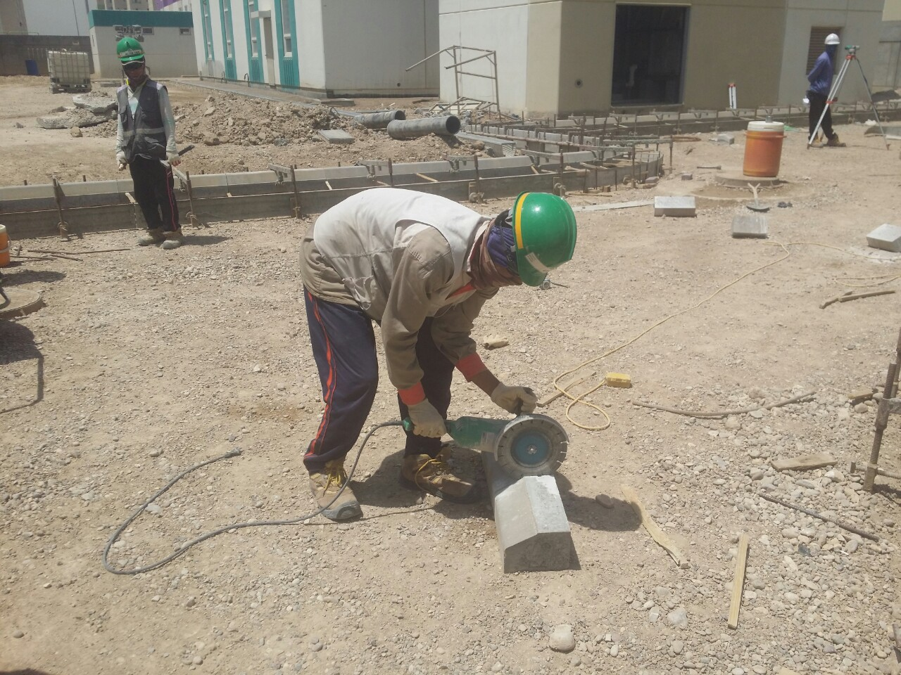
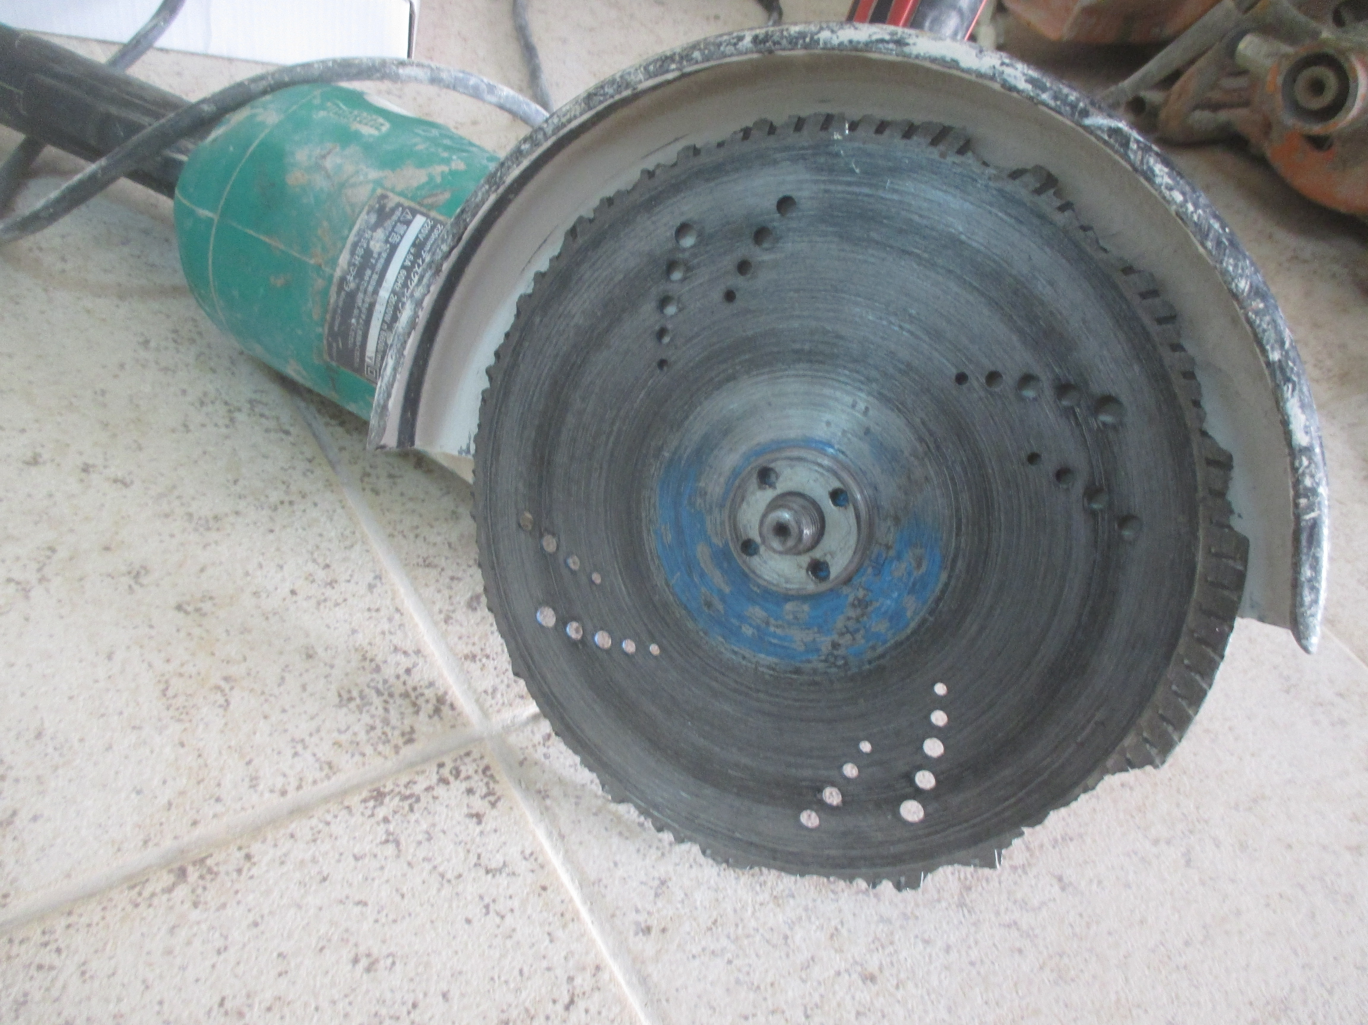
5-3 L형측구 타설
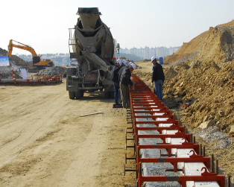
- 타설 작업시 신호수를 운전석 전면에 배치 후 신호수의 신호로 타설장비가 이동하도록 하고, 타설장비 이동 동선을 사전에 파악하여 기타 공사 차량과 간섭되지 않도록 한다.
- 레미콘 트럭은 타설 시 전방으로 직진하여 작업하고, 후진작업은 금지한다.
- 슈트 타설시 운전자는 하차하지 않고 돌발상황에 대비하여 운전석에서 대기한다.
- 작업지시자는 작업자와 차량 협착 및 슈트 부딛힘에 주의하여 타설한다.
- 발전기 및 진동기를 사용할 경우 감전재해를 예방하기 위해 발전기의 지면접지 및 진동기의 접지연결, 작업선의 파손 여부 등을 사전에 확인 후 작업 한다.
- 거푸집 해체 후 연석 이동걸이 및 거푸집 자재 등은 전도되지 않도록 평탄한 지면에 하부 받침목을 설치 후 적재하고, 인양 전 예비 묶음 및 인양로프 등의 파손여부를 사전 파악 후 인양하도록 한다.
KEY POINT

- 소형 다짐장비 등을 운반 시에는 전용 인양 로프를 사용한다.
- 연석 설치 시에는 반드시 안전화 및 안전모를 착용한다.
- 연석 이동 시 작업반경 내에 출입을 금하고, 낙하 예상지점에 작업자가 위치하지 않도록 한다.
- 연석 인양 시 클램프 및 전용 인양 로프를 사용한다.
- 연석 절단 시 보호안경, 보호구착용 및 감독자를 배치 한다.
- 굴착기 등은 후진작업 하지 않도록 한다.
- 연석 이동걸이는 사용 전 파손유무를 확인한다.
- 발전기 사용 시에는 지면접지 설치 및 진동기 등의 접지연결 여부를 확인한다.

